Họ và tên: Nguyễn Thanh Hiệp
MSSV: 22641211

1. Khi giá của một cổ phiếu thay đổi, các nhà đầu tư đã đăng ký để theo dõi cổ phiếu đó sẽ nhận thông báo ngay lập tức về sự thay đổi.
Sơ đồ:
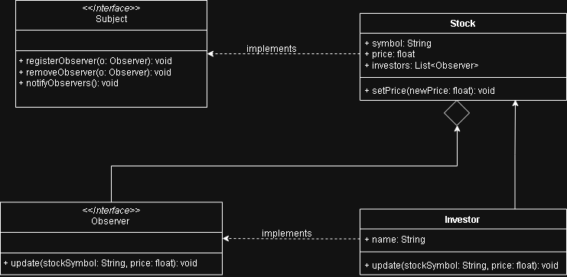
Demo:
